**宁波江宁化工有限公司“8·7”窒息事故（案例分析）**

来源：中国化学品安全协会 添加时间:浏览量:344

**一、事故调查分析**

**（一）事故概要**

**1、事故简介**

2013年8月7日8时许，宁波江宁化工有限公司员工发现杭州华安无损检测技术有限公司3名射线检测人员倒在顺酐车间3号反应器内管板平台上，送医院抢救无效死亡，事故造成直接经济损失351万元。

**2、原因分析**

**（1）直接原因**

与反应器连接的氮气管道未安全隔绝，气相侧操作员误开氮气管道阀门，将氮气通入3号反应器中，导致无证射线检测作业人员违章进入3号反应器内缺氧窒息死亡。

**（2）间接原因**

①安全管理责任不落实。江宁公司未与华谊公司签订安全管理协议，精通公司未与华安公司签订安全管理协议；精通公司、华谊公司和江宁公司未全面履行对相关方统一安全管理协调职责，安全管理责任未有效落实。  
②对相关方安全管理缺失。江宁公司未对射线检测作业人员进行教育培训；华谊公司未督促精通公司与华安公司签订分包合同及安全管理协议；精通公司未派员对射线检测作业现场实施有效管理，未对华安公司的检测质量进行监督。  
③安全管理规章制度和操作规程未落实。华安公司未提供射线检测作业方案，未提出受限空间作业许可要求，未落实受限空间作业操作规程，射线作业人员无证上岗；精通公司未索要并审核射线检测作业方案，未对现场检测人员资质进行审核把关；华谊公司未索要并审核射线检测作业方案，未对现场检测人员资质进行审核把关；江宁公司未索要并审核射线检测作业方案，未执行外来人员管理制度，未按规定办理作业许可。  
④从业人员安全教育和培训不到位。华安公司对张孟青、张志虎、张国栋安全教育培训不到位，安全意识淡薄；江宁公司对员工的培训缺乏针对性和有效性，操作人员对现场工艺流程、设备设施不熟悉。  
⑤作业现场管理不到位。江宁公司未对3号反应器氮气管道实施有效隔绝，未按规定对设备设施、管道进行标识，未对重要管道阀门进行挂牌管理。

**（二）基本情况**

**1、事故有关单位情况**

①宁波江宁化工有限公司（以下简称江宁公司），成立于2007年6月25日，是浙江江山化工股份有限公司全资组建的有限责任公司，注册地址为宁波市石化经济技术开发区海祥路198号，注册资本金4.5亿元，法定代表人毛正某，总经理毛薛某（企业主要负责人），年主产8万吨顺酐及衍生物和9万吨正丁烷，企业定员227人。  
年产8万吨顺酐及衍生物一体化项目于2011年10月17日经宁波市发展和改革委员会立项备案，2012年2月由中国天辰工程有限公司（总承包单位）开工建设（其中顺酐反应器包由上海华谊集团装备工程有限公司设计、制造和现场组装），2013年3月设备、管道、电仪安装调试基本完成，2013年4月30日，建设项目中交，2013年5月14日完成试生产方案备案。  
②上海华谊集团装备工程有限公司（以下简称华谊公司），成立于2005年11月30日，公司类型为一人有限责任公司（法人独资），地址为上海市奉贤区苍工路1188号，注册资本金9000万元，法定代表人李某，经营范围为化工机械产品及成套装置设计、制造、安装等。2011年取得国家质量监督检验检疫总局颁发的中华人民共和国特种设备制造许可证（压力容器），编号：TS1210428-2015。品种范围：高压容器；第Ⅲ类低、中压容器；汽车罐车、长管拖车；罐式集装箱。  
③上海精通坚成无损检测有限公司（以下简称精通公司），成立于2004年6月4日，公司类型为有限责任公司（国内合资），地址为上海市奉贤区苍工路1188号第一幢，注册资本金350万，法定代表人陈某，经营范围为特种设备的无损检测工程等。2013年1月7日取得国家质量监督检验检疫总局颁发的中华人民共和国特种设备检验检测机构核准证（无损检测机构B级），编号：TS7310094-2017。2012年取得上海市环境保护局颁发的辐射安全许可证，证书编号：沪环辐证﹝22704﹞，种类和范围：使用Ⅱ类、Ⅳ类放射源和Ⅱ类射线装置。  
④杭州华安无损检测技术有限公司（以下简称华安公司），成立于2002年2月25日，公司类型为有限责任公司，地址为杭州市西湖区留和路56号1号厂房，注册资本金1055.6489万元，法定代表人张某，经营范围为金属材料无损检测，特种设备检测、辐射检测等。2012年2月17日取得国家质量监督检验检疫总局颁发的中华人民共和国特种设备检验检测机构核准证（无损检测机构 A级），编号：TS7310181-2016；2009年取得浙江省环境保护厅颁发的辐射安全许可证，证书编号:浙环辐证【A0009】（00445），种类和范围：使用Ⅱ类、Ⅳ类放射源，使用Ⅱ类射线装置。

**2、项目承接基本情况**

2011年9月29日，江宁公司与华谊公司签订顺酐反应器包订购合同；2013年6月3日，江宁公司与华谊公司签订顺酐反应器上封头拆装购销合同；2011年12月16日，华谊公司与精通公司签订无损检测工程合同（华谊公司所有无损检测项目由精通公司承接），合同的有效期从2012年1月1日到2017年12月31日止；2013年8月5日，精通公司将江宁公司顺酐车间四台反应器上封头焊缝现场射线检测项目口头分包给华安公司。

**3、顺酐装置基本情况**

宁波江宁化工有限公司顺酐生产装置，采用美国亨斯曼公司工艺包，为固定床正丁烷氧化工艺，即原料正丁烷与空气按一定比例充分混合后进入反应器，在装填了一定数量催化剂的列管内发生反应生成顺酐，反应热点温度通常在440-470°C。美国亨斯曼要求将上封头割开装填催化剂。  
反应方程式：  
C4H10+7/2O2→C4H2O3+4H2O  
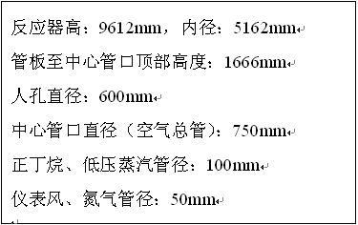

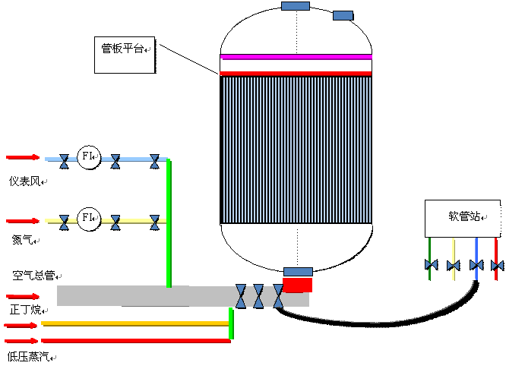

图1  3号顺酐反应器示意图

**（三）事故发生时间序列**

|  |  |  |
| --- | --- | --- |
| 日期 | 时间 | 描述 |
| 7月25日 | 23:00 | 顺酐车间3号反应器（以下简称3号反应器）开始装填催化剂，因催化剂要保持干燥，需向反应器通入仪表风，江宁公司操作工向某和常某打开连接反应器的仪表风管道阀门，仪表风不能进入反应器，就临时用橡胶软管从软管站将仪表风接入3号反应器（7月26日发现，连接4台反应器的仪表风管道均被短接，顺酐车间主任邱某安排人员将1号、2号、4号反应器仪表风管道短接更换）。 |
| 8月1日 |  | 3号反应器催化剂装填完毕。 |
| 8月2日 |  | 华谊公司安排人员对3号反应器上封头进行吊装和焊接作业。 |
| 8月5日 | 15:00 | 3号反应器上封头焊接作业完成。 |
| 8月4日 |  | 华谊公司江宁顺酐项目现场负责人吕某与精通公司总经理陈某联系，要求对顺酐车间4台反应器上封头焊缝进行无损检测。 |
| 8月4日 |  | 陈某通过精通公司办公室主任郑某手机与华安公司总经理张某取得联系，商谈江宁公司反应器上封头焊缝射线检测事宜，张某要陈某与华安公司宁波工程部经理郎某联系，并告知其联系电话，陈某将郎某联系电话告知吕某，让吕某直接和郎某联系。 |
| 8月4日 | 下午 | 吕某与郎某取得联系并约定8月5日8时到江宁公司查看现场。 |
| 8月5日 | 8:30 | 华安公司郎某、郑红某在吕某的带领下到顺酐车间查看2号、3号反应器后，郎某提出拍一张片50元，吕某同意。随即，郎某、郑红某、吕某3人一起到江宁公司生产部副经理郑某办公室，提出在5日20时到6日6时对2号、3号反应器上封头焊缝进行射线检测作业的申请，郑某同意，并让人起草通知，将射线检测作业的时间、地点和注意事项告诉主控室总调度和其他相关人员。 |
| 8月5日 | 20:00 | 郑红某（无损检测人员，持RT（射线检验）中级证书，证书编号：330821198412190014）与张孟某（辅助工）、张国某（辅助工）、张志某（辅助工）一起到江宁公司顺酐车间对2号、3号反应器上封头焊缝进行射线检测作业。 |
| 8月6日 | 4:00 | 射线检测作业完成。 |
| 8月6日 | 早上 | 郑红某通知吕某有11张底片对应的焊缝缺陷需要返修、复拍（其中3号反应器6张），吕某立即安排人员返修，并通知郑红某和生产部副经理郑某，射线检测时间安排在6日20时到7日6时；生产部副经理郑某又让人起草了射线检测作业通知，告知主控室总调度和相关人员。 |
| 8月6日 | 15:00 | 华谊公司焊接人员完成对焊缝的返修工作。 |
| 8月6日 | 17:30 | 江宁公司顺酐车间主任邱某指派顺酐车间气相侧操作员何某检查顺酐反应器仪表风流量，要求仪表风流量不小于320（单位：Kg/H，1.25Kg/Nm³）。 |
| 8月6日 | 18:26 | 何某叫上气相侧操作员刘某一起去顺酐车间检查反应器仪表风流量，两人来到反应器三楼未找到仪表风流量计，即下到一楼，发现1号、2号反应器仪表风流量均大于320，两人来到3号反应器，看到流量计显示为0，刘某尝试徒手将阀门打开未果，遂去附近寻找扳手，何某在刘某找扳手期间（约2分钟左右），徒手打开了阀门（实为氮气管道阀门），并将流量调整到320以上，告知刘某已调好，两人随即到4号反应器检查仪表风流量，发现流量太大就将阀门调小，完成巡检工作后，两人回到主控室。 |
| 8月6日 | 20:01 | 华安公司张某带领张国某、张志某到顺酐反应器现场进行射线检测作业。 |
| 8月7日 | 7:40 | 邱某上班途中接到在江宁公司进行吊装作业的中国化学工程第十四建设有限公司柯某电话，反映射线检测作业设置的警戒线仍未撤走；邱某给主控室总调度汤某打电话询问，得知联系不上检测人员。 |
| 8月7日 | 7:50 | 邱某到达主控室后，得知仍未联系上检测人员，即让汤某联系生产部副经理郑某，自己立即赶往顺酐车间反应器现场查看。 |
| 8月7日 | 8:01 | 在顺酐车间楼下与郑某相遇，即一起来到顺酐车间三楼反应器上封头处，发现张孟某、张国某、张志某3人倒在3号反应器内管板平台上，邱某立即打电话给主控室总调度要求送空气呼吸器到现场，生产部副经理郑某立即通知附近作业人员帮助施救。 |
| 8月7日 | 8:16 | 江宁公司员工将3人抬出送往镇海炼化医院，经抢救无效死亡。 |

**（四）事故损失情况**

事故造成3人死亡，直接经济损失351万元。

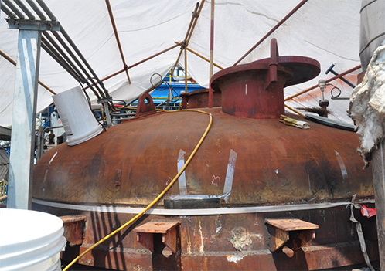

图2  3号顺酐反应釜釜顶概貌

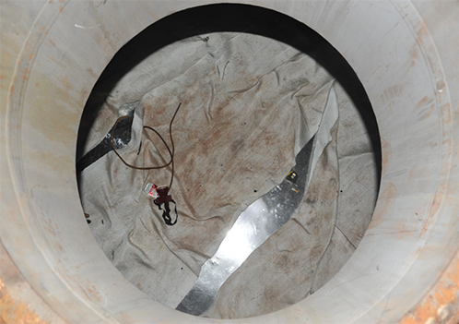

图3  3号顺酐反应釜釜内隔板中央概貌

**（五）事故原因分析**

**1、直接原因分析**

与反应器连接的氮气管道未安全隔绝，气相侧操作员误开氮气管道阀门，将氮气通入3号反应器中，导致无证射线检测作业人员违章进入3号反应器内缺氧窒息死亡。

**2、间接原因分析**

①安全管理责任不落实。江宁公司未与华谊公司签订安全管理协议，精通公司未与华安公司签订安全管理协议；精通公司、华谊公司和江宁公司未全面履行对相关方统一安全管理协调职责，安全管理责任未有效落实。  
②对相关方安全管理缺失。江宁公司未对射线检测作业人员进行教育培训；华谊公司未督促精通公司与华安公司签订分包合同及安全管理协议；精通公司未派员对射线检测作业现场实施有效管理，未对华安公司的检测质量进行监督。  
③安全管理规章制度和操作规程未落实。华安公司未提供射线检测作业方案，未提出受限空间作业许可要求，未落实受限空间作业操作规程，射线作业人员无证上岗；精通公司未索要并审核射线检测作业方案，未对现场检测人员资质进行审核把关；华谊公司未索要并审核射线检测作业方案，未对现场检测人员资质进行审核把关；江宁公司未索要并审核射线检测作业方案，未执行外来人员管理制度，未按规定办理作业许可。  
④从业人员安全教育和培训不到位。华安公司对张孟某、张志某、张国某安全教育培训不到位，安全意识淡薄；江宁公司对员工的培训缺乏针对性和有效性，操作人员对现场工艺流程、设备设施不熟悉。  
⑤作业现场管理不到位。江宁公司未对3号反应器氮气管道实施有效隔绝，未按规定对设备设施、管道进行标识，未对重要管道阀门进行挂牌管理。

**二、事故应急救援**

8时01分，在顺酐车间楼下与生产部副经理郑某相遇，即一起来到顺酐车间三楼反应器上封头处，发现张孟某、张国某、张志某3人倒在3号反应器内管板平台上，邱某立即打电话给主控室总调度要求送空气呼吸器到现场，生产部副经理郑某立即通知附近作业人员帮助施救。8时16分，江宁公司员工将3人抬出送往镇海炼化医院，经抢救无效死亡。8时22分，顺酐车间班长宋某在生产部经理帅某要求其检查是否有氮气窜入反应器的过程中，将3号反应器氮气管道阀门关闭。7日晚，邱某在3号反应器氮气管道和软管站仪表风阀门增挂禁动牌。

**三、反思与建议**

各单位要深刻吸取本起事故教训，举一反三，全面反思安全生产管理上存在的薄弱环节，严格落实安全生产法律法规和标准规范，切实落实整改措施，防止类似事故再次发生。  
（一）江宁公司  
1、建立健全并严格落实各级管理人员和从业人员的安全生产责任制。  
2、严格执行安全生产法律法规、标准和企业安全管理制度及安全操作规程，并采取措施，确保执行落实到位。  
3、进一步强化进入受限空间等特殊作业的安全管理，严格作业许可、落实现场监管措施，确保作业施工安全。  
4、加强包括相关方在内的安全生产宣传教育，强化安全培训，提高各级管理者和全体员工的安全知识和技能。  
5、全面加强相关方管理，修订完善相关方管理规定，明确各级领导、各部门、车间对相关方管理职责，强化对相关方施工全过程的安全监管，落实作业现场安全交底，对相关方的安全作业规程、施工方案和应急预案进行审查，为相关方提供安全可靠的作业环境。  
6、强化作业现场安全管理，完善设备设施、管道、危险场所的标志标识，对重要阀门实施挂牌管理，提高现场管理的精细化程度。  
7、各级人员要严格履行各自的安全职责，切实做好作业现场监督检查工作，杜绝各类“三违”行为。  
（二）华安公司  
1、建立健全并严格落实各级管理人员和从业人员的安全生产责任制。  
2、严格执行安全生产法律法规和标准，进一步完善企业安全管理制度和安全操作规程，并采取措施，确保执行落实到位。  
3、加强安全生产宣传教育，强化安全培训，提高各级管理者和全体员工的安全知识和技能。  
4、完善现场无损检测作业方案，作业人员须持证上岗作业，杜绝无证人员从事相关作业。  
5、各级管理人员、现场监护人员、作业负责人和具体作业人员要严格履行各自的安全职责，切实做好作业现场监督检查工作，杜绝各类“三违”行为。  
（三）精通公司  
严格落实安全生产主体责任，按规定与相关方签订安全生产管理协议，明确各自安全生产管理职责，加强对承包单位安全生产工作的统一协调、管理。  
（四）华谊公司  
认真履行总包单位安全生产管理职责，加强对承包单位安全生产工作的统一协调、管理。  
（五）宁波石化区管委会  
要深刻吸取事故教训，针对危险化学品企业建设期的安全管理特点，尽快完善安全监管责任体系，明确相关部门安全监管责任，提高建设期安全监管的针对性和有效性，防范类似事故发生。